Два двора Тракторозаводского района отпраздновали открытие после комплексной реконструкции
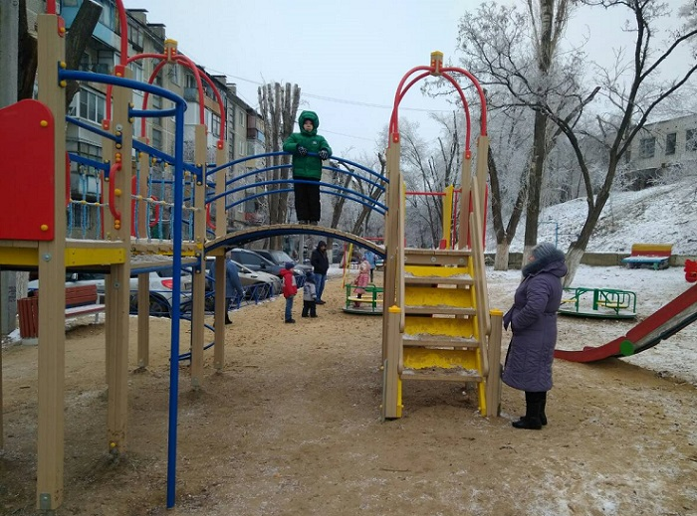

В двух дворах по ул. Баумана 8 - 10 и 16 Тракторозаводского района, расположенных по соседству, сегодня прошли праздники по случаю открытия после масштабного благоустройства в рамках федерального проекта «Формирование комфортной городской среды». Всего на территории самого северного района города обновление в этом году получили шесть дворовых территорий.
Праздничную программу для жителей подготовили коллективы местного детского центра «Ударник», для маленьких участников праздника были организованы игры и интерактивные развлечения. В открытии приняли участие заместитель главы администрации Тракторозаводского района Али Абубекеров и депутат Волгоградской городской думы по округу Ирина Фомина.

- Территория преобразилась кардинально благодаря совместным усилиям. Жители разработали дизайн-проект, принимали активное участие в субботниках, - рассказал Али Абубекеров, заместитель главы администрации Тракторозаводского района. - Управляющая компания отремонтировала подъезды и входные группы. В следующем году работа по обновлению дворов обязательно будет продолжена.

В ходе реконструкции во дворе по ул. Баумана, 8 было обновлено порядка 3 тысяч квадратных метров дорожного покрытия внутридомовых проездов и тротуаров, установлено 14 лавочек и урн, уличные фонари, оборудована детская площадка, вокруг которой установили новое ограждение протяженностью 270 погонных метров. В соседнем дворе по ул. Баумана, 16 заменено около двух тысяч изношенного дорожного полотна, установлены лавочки и урны и смонтирована новая сеть наружного освещения.

- Неделю назад мы вместе с жителями посадили здесь деревья, а сегодня празднуем завершение всех работ – такие мероприятия пройдут в каждом дворе, где ведутся работы по благоустройству, - отметила депутат Ирина Фомина. - Очень важно, чтобы партийный проект по формированию комфортной городской среды и ее благоустройству продолжался, ведь он направлен на повышение качества жизни горожан и затрагивает интересы нескольких тысяч волгоградских семей.

На этом приятные перемены во дворе не закончатся. В ближайшее время по просьбам жителей на территории начнется монтаж гимнастического городка.

- В этом дворе живу с 2005 года. Раньше двор выглядел непримечательно - не было дороги, хороших детских горок и качелей, - поделилась жительница Галина Томилова. - Сейчас территорию просто не узнать. Для пожилых людей установили скамейки, малыши получили новую игровую площадку. Ребята постарше с нетерпением ждут спортивный городок.

Установка спортивного комплекса в этом и ещё 36 дворах города стала возможной благодаря увеличению суммы экономии денежных средств, сложившейся по результатам очередных конкурсных процедур.

Помимо благоустройства дворовых территорий в областном центре обновляются общественные зоны. Так, 4 ноября у интерактивного музея «Россия. Моя история» состоялось официальное открытие современного парка с «сухими» фонтанами, детскими и спортивными площадками, цветниками и газонами, пешеходными и велосипедными дорожками. Масштабное благоустройство территории стало возможным благодаря поддержке федерального центра.

Реализация проектов по благоустройству по инициативе главы региона ведется на протяжении последних трех лет. За это время комплексно преобразились 15 парковых зон в разных районах Волгограда. В 2016 году начали обновляться и дворовые территории - в рамках пилотного городского проекта «Наш двор – наш дом» в 58 волгоградских дворах отремонтировано асфальтовое покрытие, в 67 – установлены новые детские игровые площадки. В текущем году наведение порядка на территории Волгограда продолжилось в рамках федерального проекта «Формирование комфортной городской среды»: на благоустройство дворов из федеральной казны было направлено 300 миллионов рублей, еще 140 миллионов рублей перечислены на благоустройство городских парков и скверов. На эти средства комплексное обновление получили 43 двора в разных районах города, а также две общественные территории. Также муниципалитет разрабатывает программу благоустройства дворовых и общественных территорий «Формирование современной городской среды» на 2018 - 2022 годы. Увеличение срока реализации мероприятий позволит поэтапно обновить дворовые территории, десятилетиями не получавшие должного внимания.

